HỘI NGHỊ NGƯỜI LAO ĐỘNG NĂM 2018
Vào lúc 13h30 ngày 11/05/2018, tại hội trường Công ty Cổ phần Kasati đã tổ chức thành công tốt đẹp “Hội nghị người lao động năm 2018”.
Tham dự Hội nghị, về phía Ban Lãnh đạo Công ty có Ông Lê Minh Trí – Tổng Giám đốc Công ty đại điện người sử dụng lao động và Ông Lê Phước Hiền – Phó Tổng Giám đốc Công ty cùng sự hiện diện của 85 đại biểu là người lao động trong Công ty.
Tại Hội nghị, Ông Thái Bá Dũng - Trưởng phòng KH-KD đã báo cáo kết quả SXKD năm 2017 và phương hướng, mục tiêu, giải pháp năm 2018.
Năm 2017 vừa qua, tình hình SXKD của Công ty CP Kasati đạt nhiều kết quả tốt đẹp. Doanh thu đạt 107,70% so với kế hoạch, lợi nhuận trước thuế là 10.107 triệu đồng đạt 109,86% so với kế hoạch. Thu nhập bình quân của người lao động là 11,65 triệu đồng/người/tháng.
Mục tiêu năm 2018: Công ty CP Kasati sẽ phấn đấu thực hiện kế hoạch doanh thu tăng trên 10% so với thực hiện năm 2017 và kế hoạch lợi nhuận sau thuế đạt 9.051 triệu đồng.
Tiếp theo, Ông Nguyễn Văn Minh – Chủ tịch Công đoàn Công ty đã báo cáo về kết quả Hội nghị người người lao động các đơn vị trực thuộc; báo cáo việc tham gia xây dựng và sửa đổi, bổ sung các nội qui, qui chế, tình hình sử dụng quỹ phúc lợi, khen thưởng và thỏa ước lao động tập thể năm 2017.
Phát biểu tại Hội nghị, Ông Lê Minh Trí – Tổng Giám đốc Công ty biểu dương những thành tích mà CB-CNV Công ty đạt được trong năm vừa qua. Ông Lê Minh Trí đã trực tiếp giải đáp các đề xuất, kiến nghị của người lao động một cách thỏa đáng, cởi mở và nhận được sự nhất trí cao của toàn thể hội nghị. Tổng Giám đốc Công ty cũng đã thẳng thắn chia sẻ các thông tin liên quan về việc chủ trương sáp nhập Kasati vào CTIN theo Tờ trình của đại diện vốn VNPT tại Kasati.
Sau phần thảo luận, Hội nghị đã bầu ra 03 đồng chí đại diện tập thể người lao động tham gia Ban đối thoại.
Tại Hội nghị, Ban Lãnh đạo Công ty và Công đoàn đã tuyên dương, trao bằng khen đối với các cá nhân xuất sắc năm 2017 nhận được Quyết định khen thưởng của Công đoàn Bộ Thông tin &Truyền thông và Công đoàn Bưu chính Viễn thông Việt Nam.

Bước sang năm 2018, dự báo còn rất nhiều khó khăn và thử thách trước mắt, Công ty CP Kasati xác định cùng đoàn kết, nỗ lực hết sức trong việc phấn đấu hoàn thành kế hoạch đã đặt ra.
Hội nghị kết thúc thành công tốt đẹp với sự đồng thuận, nhất trí cao của người lao động.
Một số hình ảnh tại Hội nghị:
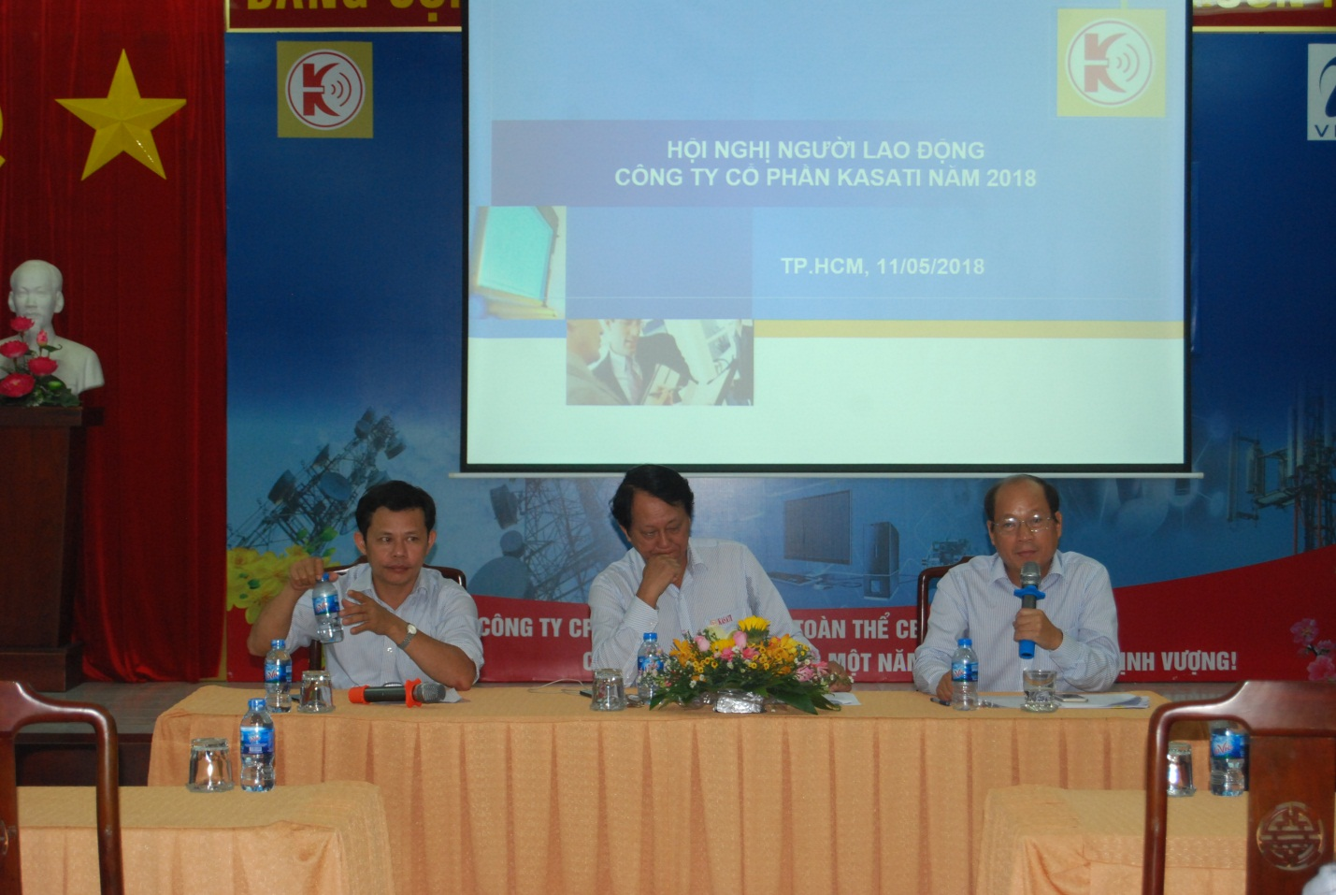Ban Lãnh đạo Công ty và Công đoàn tham dự Hội nghị.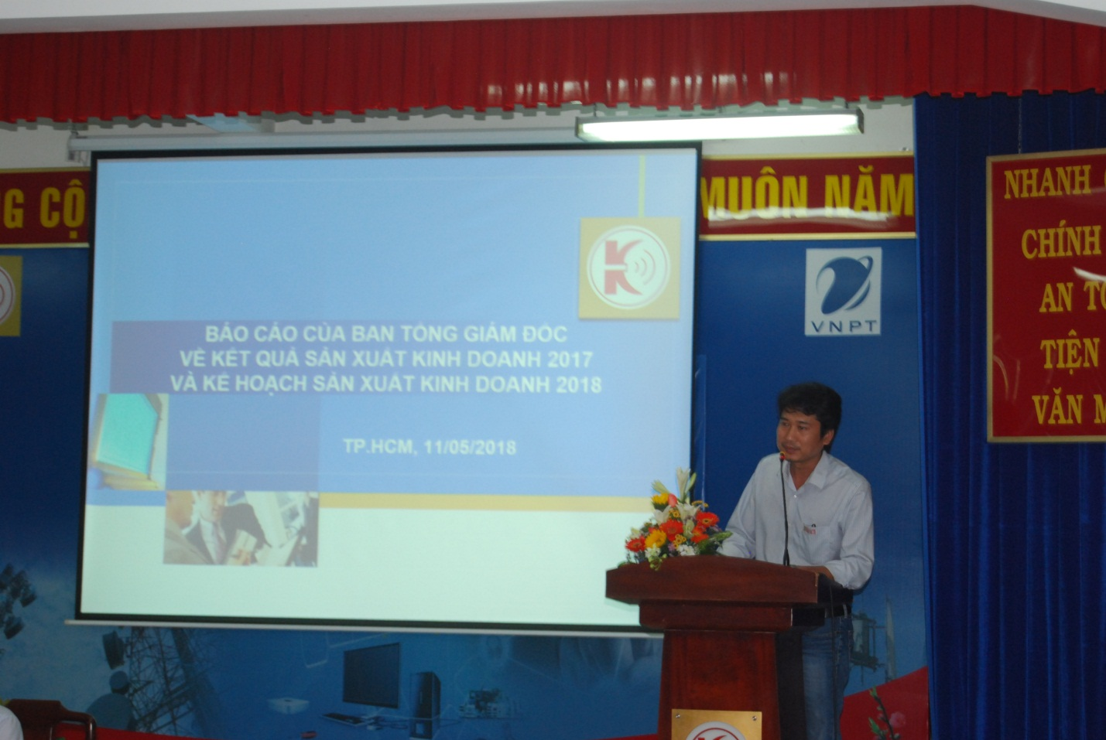Ông Thái Bá Dũng – Trưởng phòng KH - KD báo cáo kết quả SXKD năm 2017
và kế hoạch SXKD năm 2018
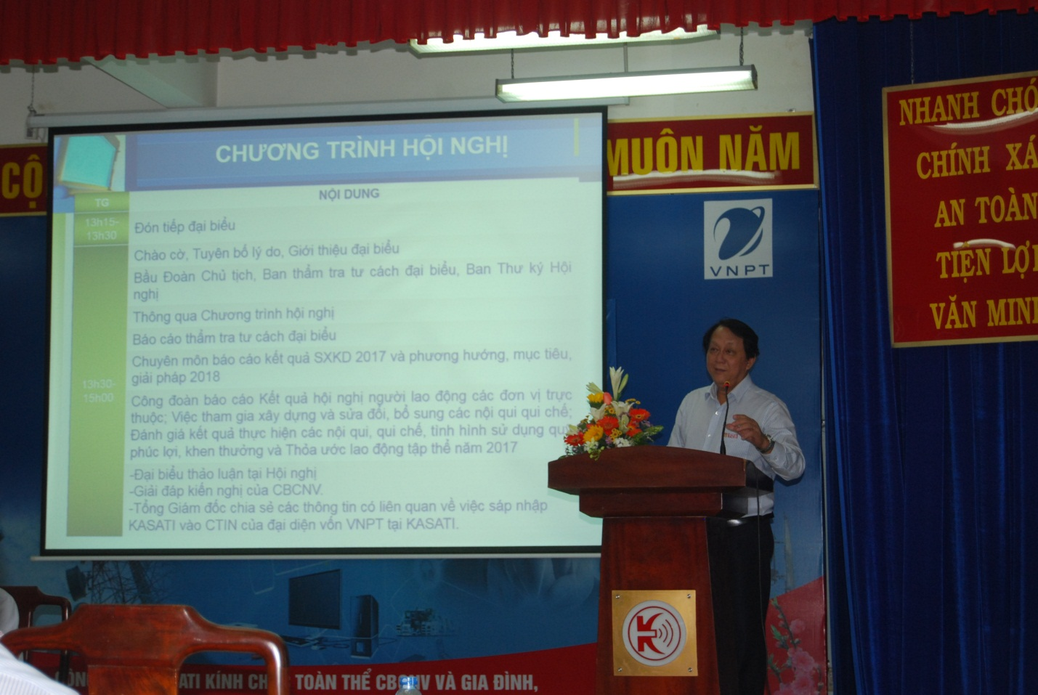
Ông Lê Minh Trí – Tổng Giám đốc Công ty, đại diện người sử dụng lao động
phát biểu, giải đáp kiến nghị của người lao động
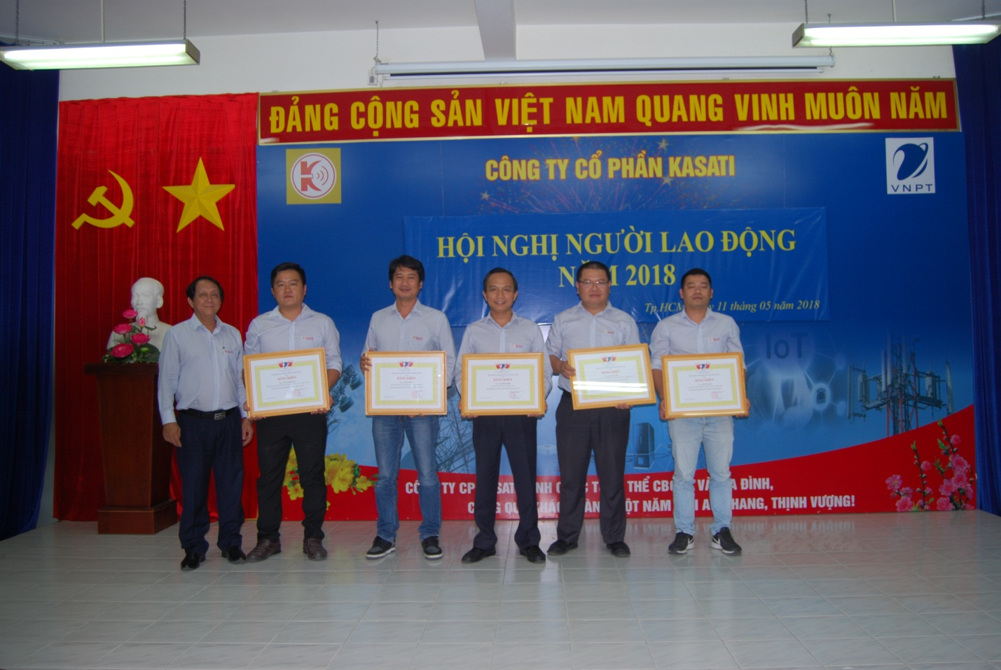
Ông Lê Minh Trí trao bằng khen cho các cá nhân có thành tích xuất sắc năm 2017
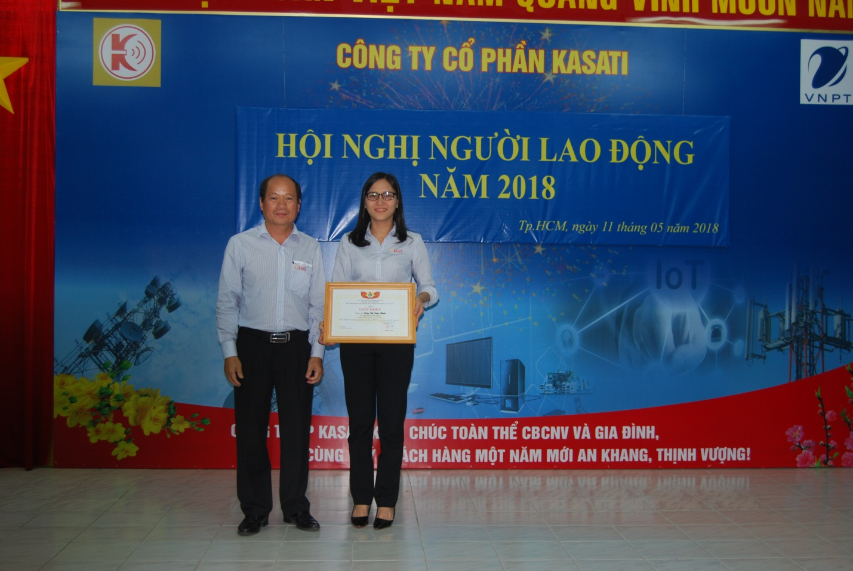
Ông Nguyễn Văn Minh – Chủ tịch Công đoàn Công ty trao bằng khen
cho cá nhân đạt thành tích giỏi việc nước, đảm việc nhà

